14. 05. 2020 r., gr. IV
Witam kochane „Stokrotki”

* Karta pracy, cz. 4, s. 34–35. Oglądanie mapy Europy.
Drogi Rodzicu! Przeczytaj nazwy państw europejskich – sąsiadów Polski. (Szarym kolorem zaznaczone zostały kontynenty Azji i Afryki) Kolorowanie flagi Polski. Określanie, w którą stronę są zwrócone. Oglądanie obrazków flag. Nazywanie samodzielnie lub z pomocą R. państw UE, do których one należą. Kolorowanie rysunków flag według wzoru. Oglądanie obrazków innych flag.
* Obejrzyjcie filmik edukacyjny dotyczący Unii Europejskiej:
https://www.youtube.com/watch?v=h58YVP1Zvmw
- Jakie państwa sąsiadują z Polską? Wymień je.
- Jaka jest waluta Unii Europejskiej?

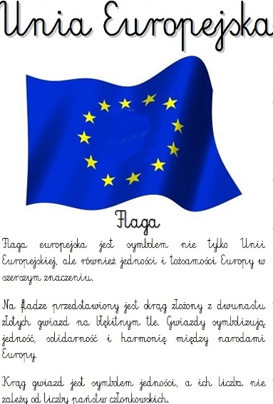

* Pokoloruj flagę Unii Europejskiej:
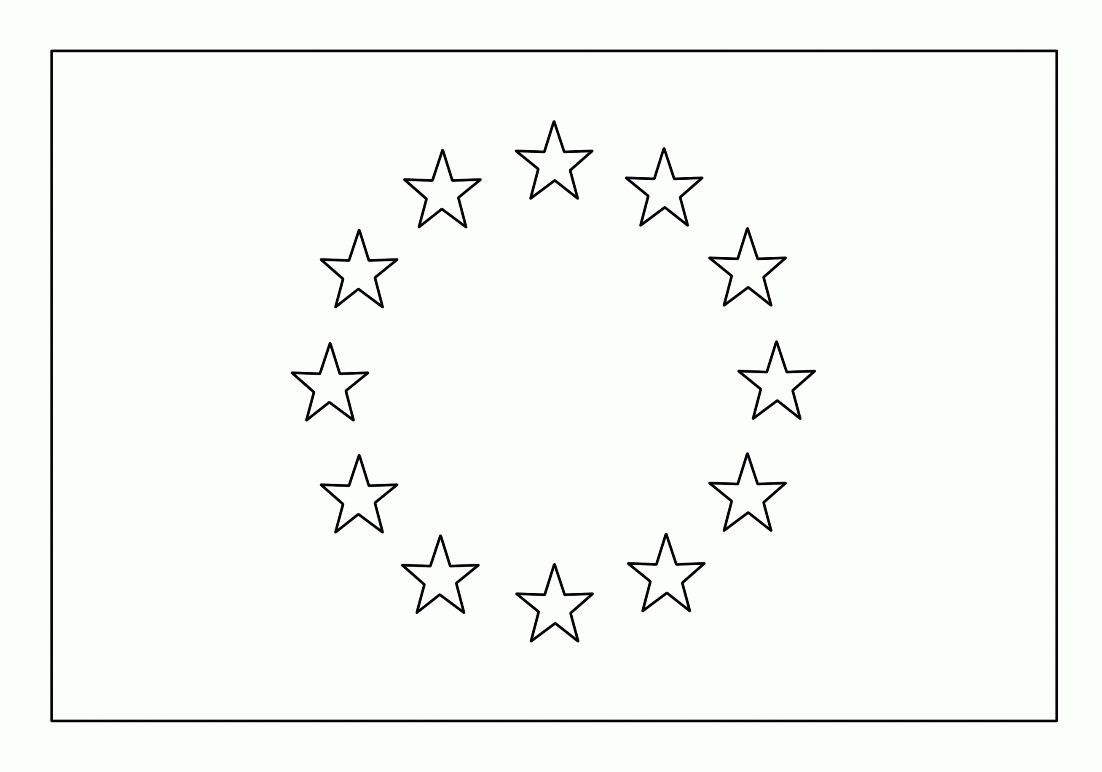
* Posłuchaj hymnu Unii Europejskiej „Oda do radości” –https://www.youtube.com/watch?v=PuCznLq1QlA, mam nadzieję, że
wiesz jaki jest polski hymn i jaką postawę trzeba przyjąć podczas słuchania
i śpiewania hymnu.
* Maskotka „Syriusza” jest symbolem Unii Europejskiej
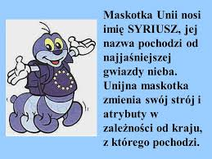
* Możesz pokolorować maskotkę.

* Propozycja pracy plastycznej:

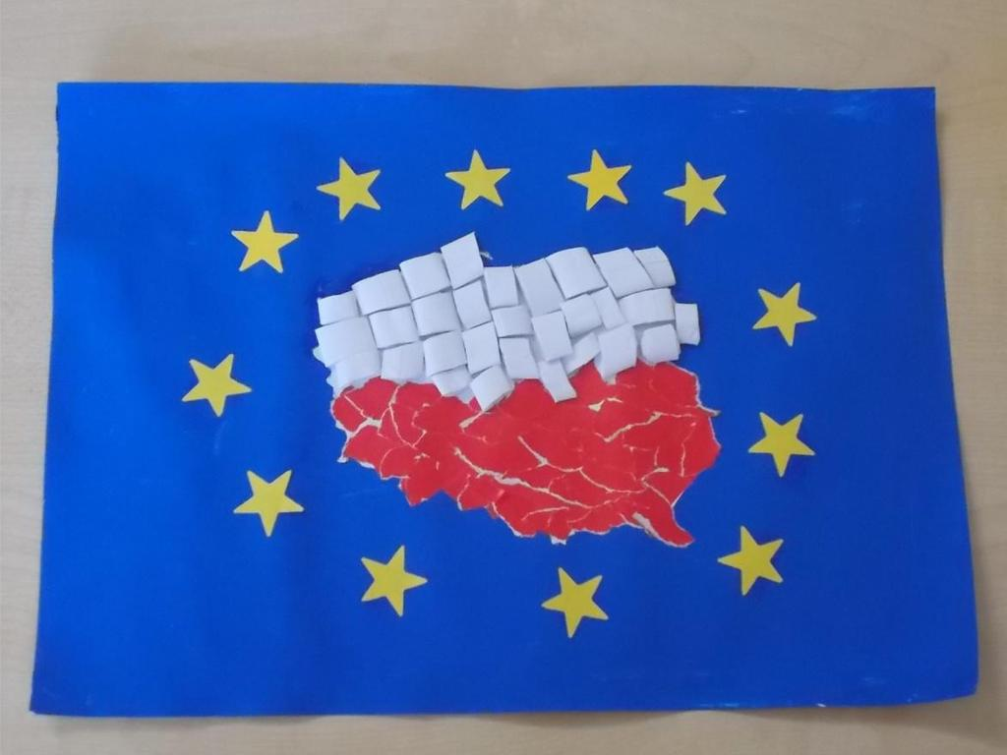
* Pamiętajcie dzieciaczki o zabawach na świeżym powietrzu!
Do jutra! Miłego dnia! Pozdrawiam wszystkich!

